附件：
福建省人防工程人防门涂装技术要求

一、涂装技术要求
（一）涂装材料及颜色要求：
1、砼面油漆
（1）A面（外侧）（不含周边）采用合资或进口品牌的油漆。颜色的色值为林光牌色卡39LGY12米黄。
（2）B面（内侧）（不含周边）采用合资或进口品牌的外墙涂料。颜色的色值为林光牌色卡39LGY12米黄。
（3）A、B面周边采用合资或进口品牌的外墙涂料。颜色的色值为林光牌色卡45T1-19橙黄。
2、金属面油漆
（1）A面周边、B面周边及C面（边框）采用合资或进口品牌的油漆。颜色的色值为林光牌色卡45T1-19橙黄。
（2）A面（不含周边）、B面（不含周边）采用合资或进口品牌的油漆。颜色的色值为林光牌色卡39LGY12米黄。
（二）涂装施工工艺
1、砼面油漆做法：
（1）A面（外侧）基面打磨平整，刮腻子两道，上调和漆两道，喷面漆一道。
（2）B面（内侧）基面打磨平整，刮腻子两道，上外墙涂料底漆一道，再上外墙涂料面漆两道。
2、金属面油漆做法：
基面除锈处理，打磨光滑，刮腻子两道，刷防锈漆二道，上调和漆两道，喷面漆一道。
3、文字内容做法：
可用不干胶割字镂空或pvc板割字镂空，喷刷亮光漆。
（三）涂装格式要求
1、字体：中文-微软雅黑（粗），英文-Arial（粗）；字体大小、颜色详涂装样式示意及大样图。
2、标识：人防标识根据国家人防办标识制作。
3、A、B两面的样式一样。
（四）其他说明
1、本技术要求的人防门是依据《防空地下室防护设备选用》（国家建筑标准设计图集07FJ03）进行设计的，《人民防空工程防护设备选用图集》（RFJ01—2008）的人防门的涂装参照执行。
2、人防门的门框（含活门槛）、密闭观察窗的窗框、预制构件的封堵框及金属预制构件的涂装做法参照金属面油漆材料及施工工艺执行，颜色的色值除金属预制构件为林光牌色卡39LGY12米黄，其他的为林光牌色卡45T1-19橙黄；钢筋砼预制构件的涂装做法参照砼面B面（内侧）油漆材料及施工工艺执行，颜色的色值为林光牌色卡39LGY12米黄。
二、涂装样式示意及大样图
（一）、A、B面样式示意图（人防门）
1、防护密闭门、密闭门、防护门
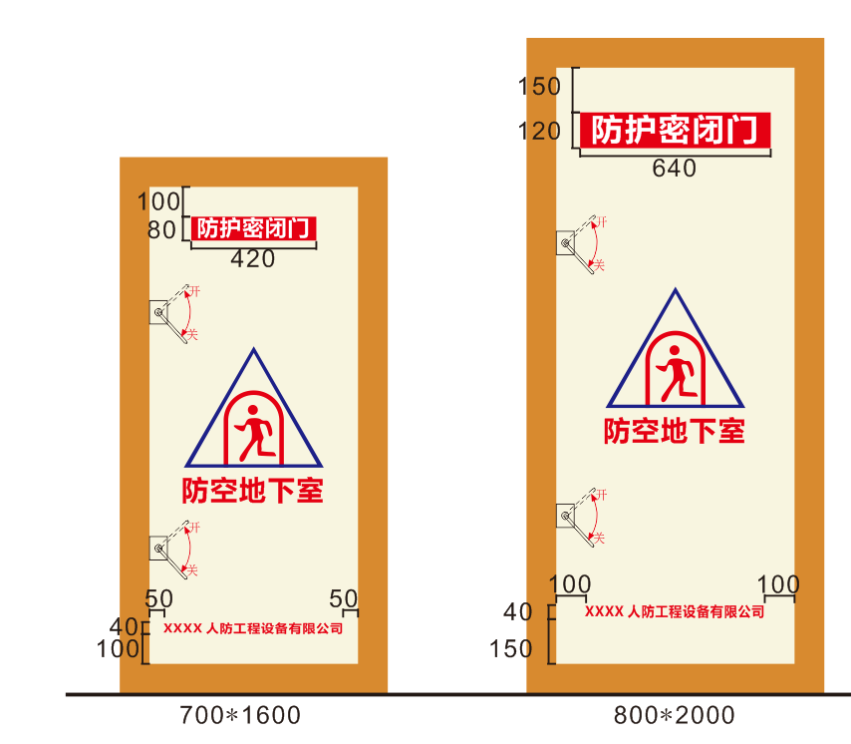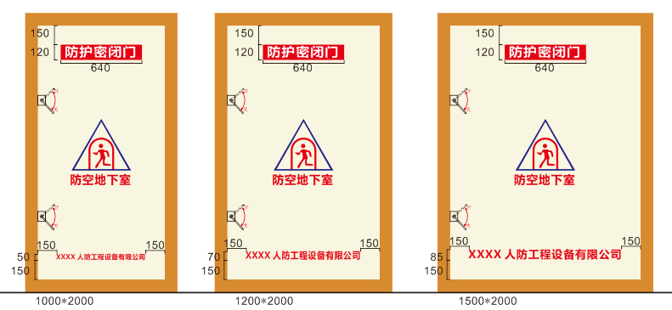
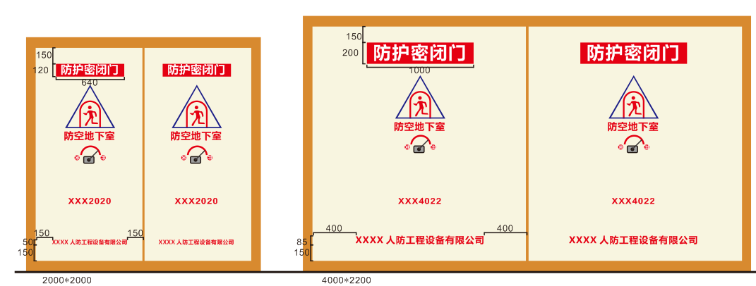
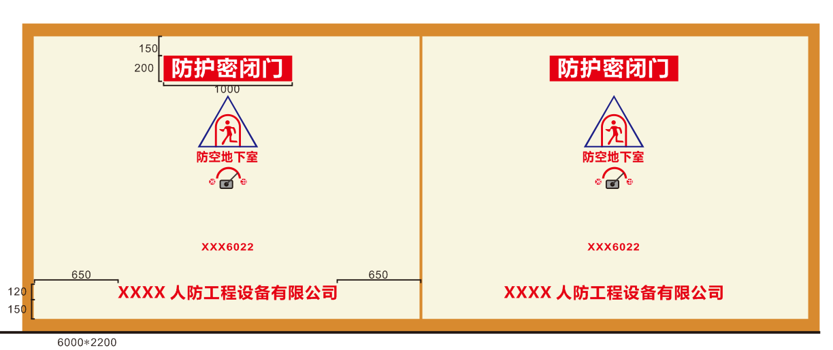
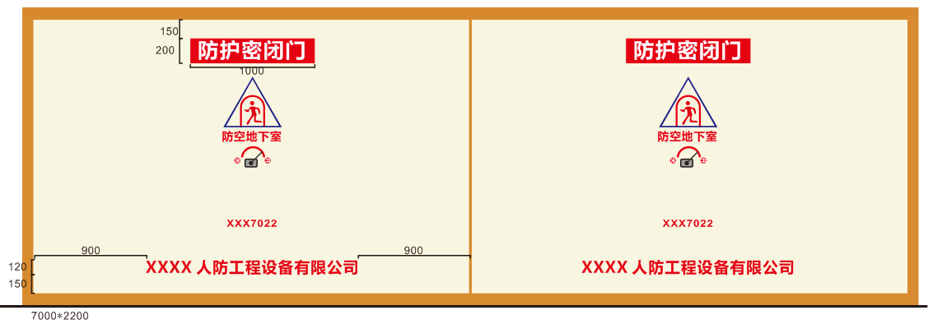
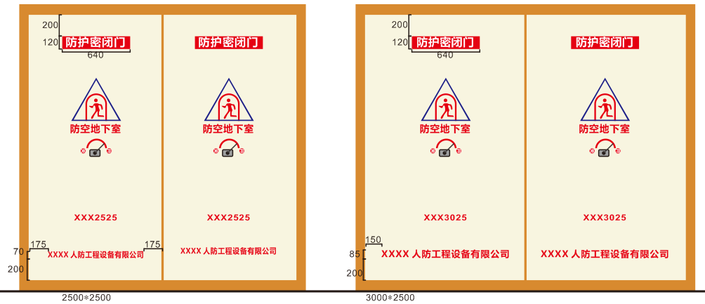
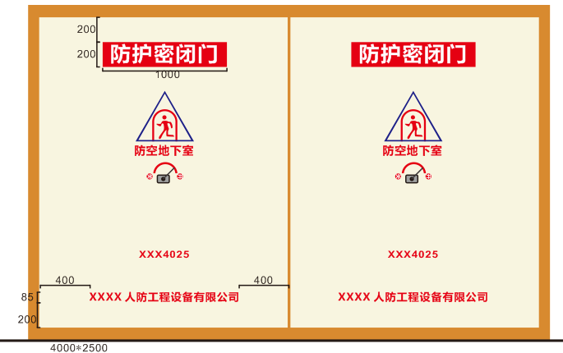
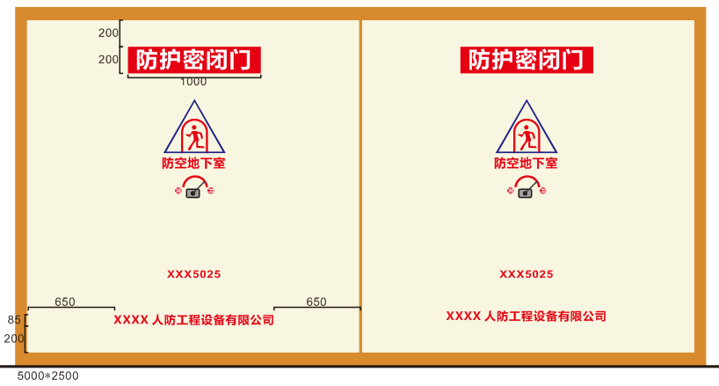
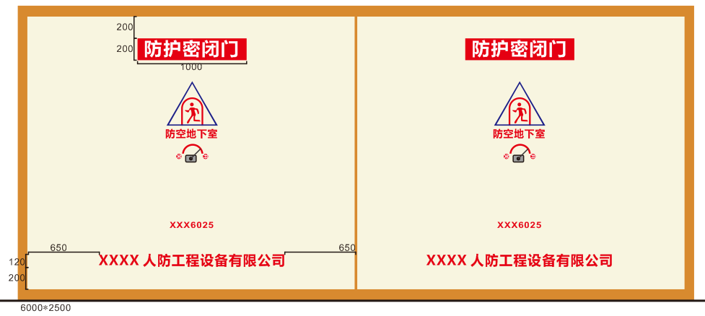
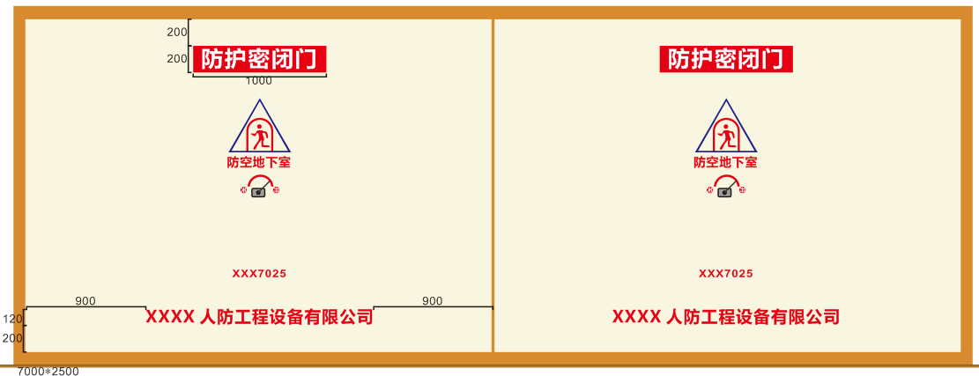
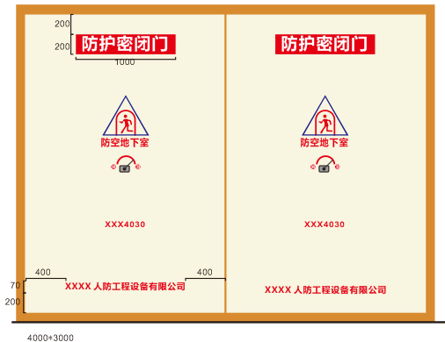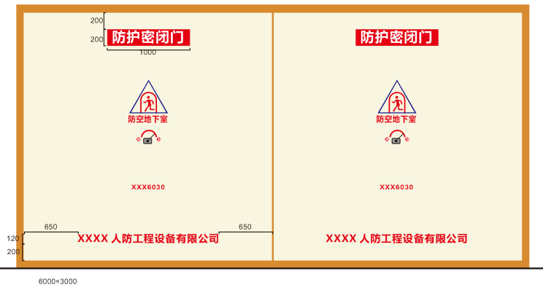
2、防爆波活门
（二）、大样图（规格尺寸大样）
1、防空地下室标识 2、编号
（统一图形尺寸） （统一图形尺寸）
3.人防门
4.设备提供商

